**PRAKTIKUM**

**PEMROGRAMAN BERORIENTASI OBJEK**

**MODUL 12**



**Nama : NICKY JULYATRIKA SARI**

**NIM : L200200101**

**PROGRAM STUDI**

**INFORMATIKA**

**FAKULTAS KOMUNIKASI DAN INFORMATIKA**

**UNIVERSITAS MUHAMMADIYAH SURAKARTA**

**TAHUN 2021/2022**

* LATIHAN

1. Frame
   1. Jalankan dan perlihatkan hasil program saudara!

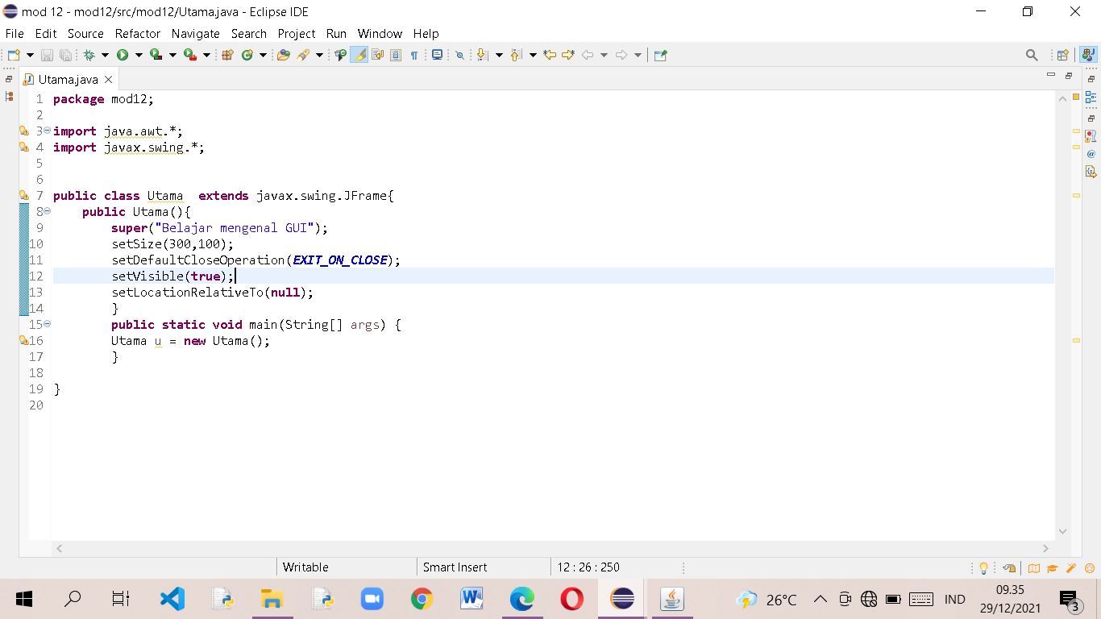

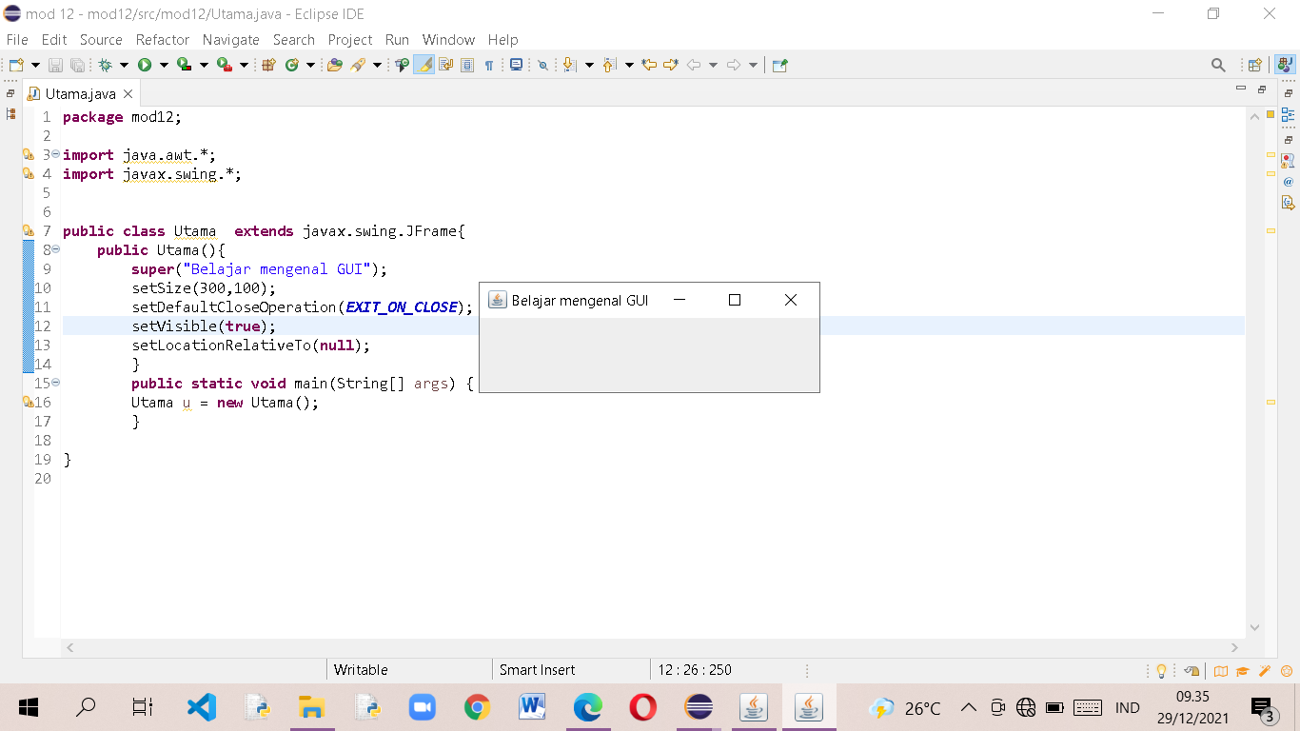

* 1. Lengkapi pengertian implementasi class JFrame pada tabel berikut ini!

|  |  |
| --- | --- |
| Konstruktor | Keterangan |
| JFrame | komponen terbawah dalam tampilan grafik Swing. Frame dapat ditampilkan dengan cara membuat class baru yang diturunkan JFrame |
| JFrame(String Judul) | menambahkan judul pada frame dengan tipe data *String*. |

|  |  |
| --- | --- |
| Metode | Keterangan |
| Void setSize(int lebar, int tinggi) | Mengatur ukuran frame dengan menentukan lebar dan tinggi dengan tipe data *int .* |
| Void setLocation(int x, int y) | Mengatur lokasi frame dengan menentukan posisi x dan y dengan tipe data *int* . |
| Void setVisible(Boolean) | Mengatur Agar frame ditampilkan pada layar computer (output) dengan tipe data *Boolean.* |
| Void setLocationRelativeTo(Component) | Mengatur agar posisi frame berada pada komponen tertentu. |

1. Button
   1. Jalankan dan perlihatkan hasil program saudara!

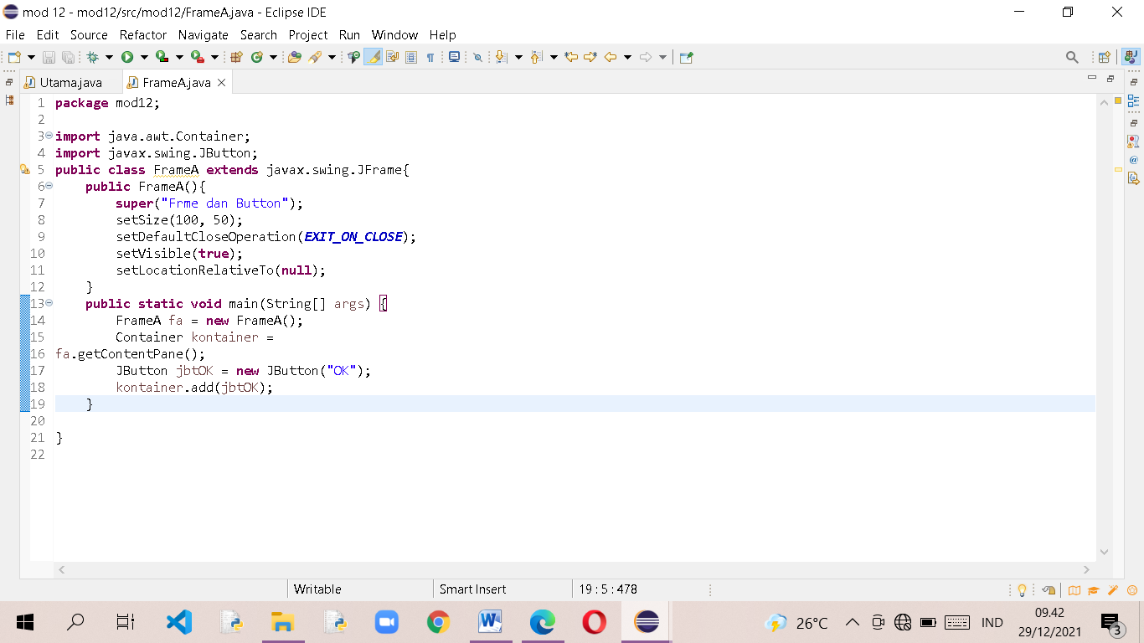

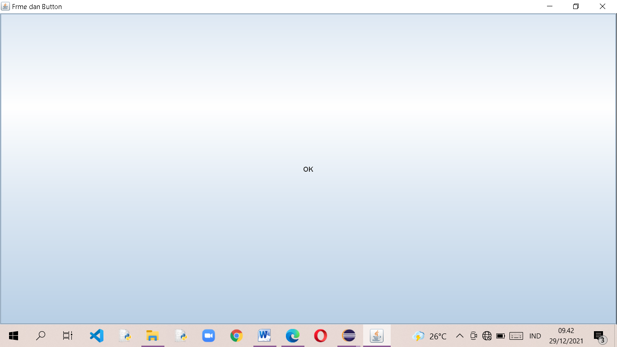

* 1. Lengkapi pengertian implementasi class JButton pada tabel berikut ini!

|  |  |
| --- | --- |
| Konstruktor | Keterangan |
| JButton | komponen GUI yang menyerupai tombol. Ketika tombol ini di klik (pilih) maka perintah tertentu akan dijalankan |
| JButton(String Judul) | Membuat button dengan menambahkan judul dengan tipe data *String*. |
| JButton(Icon icon) | Membuat button dengan menambahkan icon |
| JButton(String teks, Icon icon) | Membuat button dengan text dan icon |

1. Construktor
   1. Jalankan dan perlihatkan hasil program saudara!

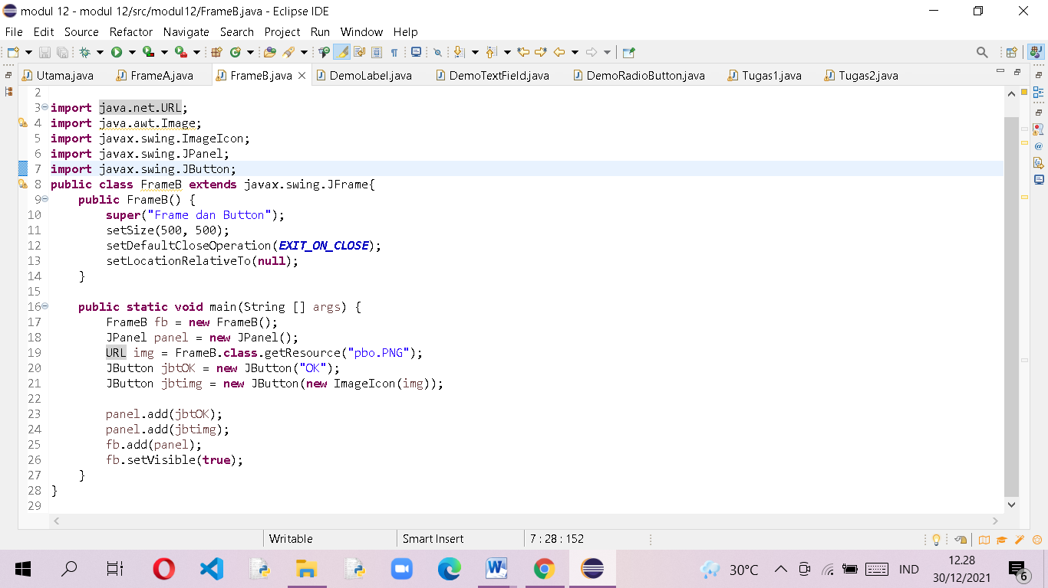

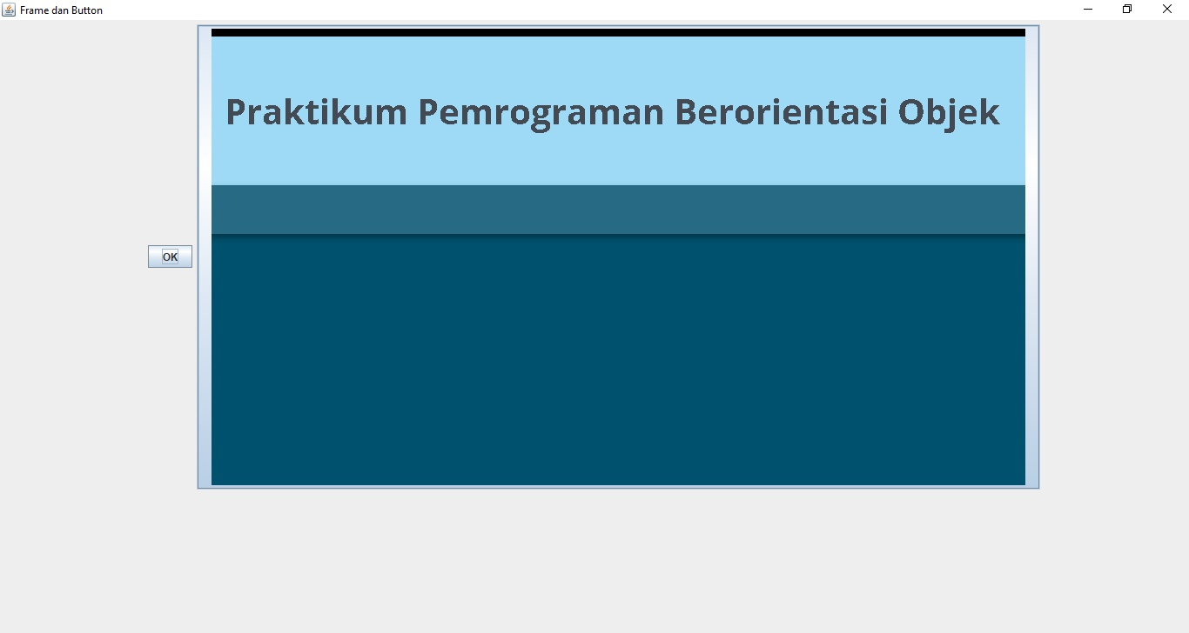

1. Label
   1. Jalankan dan perlihatkan hasil program saudara!

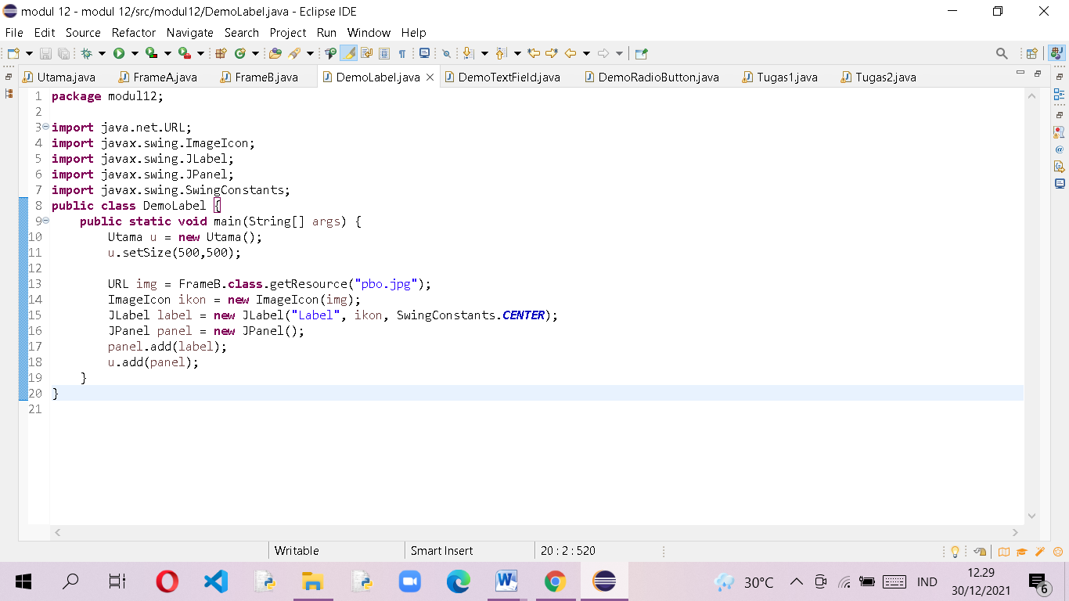

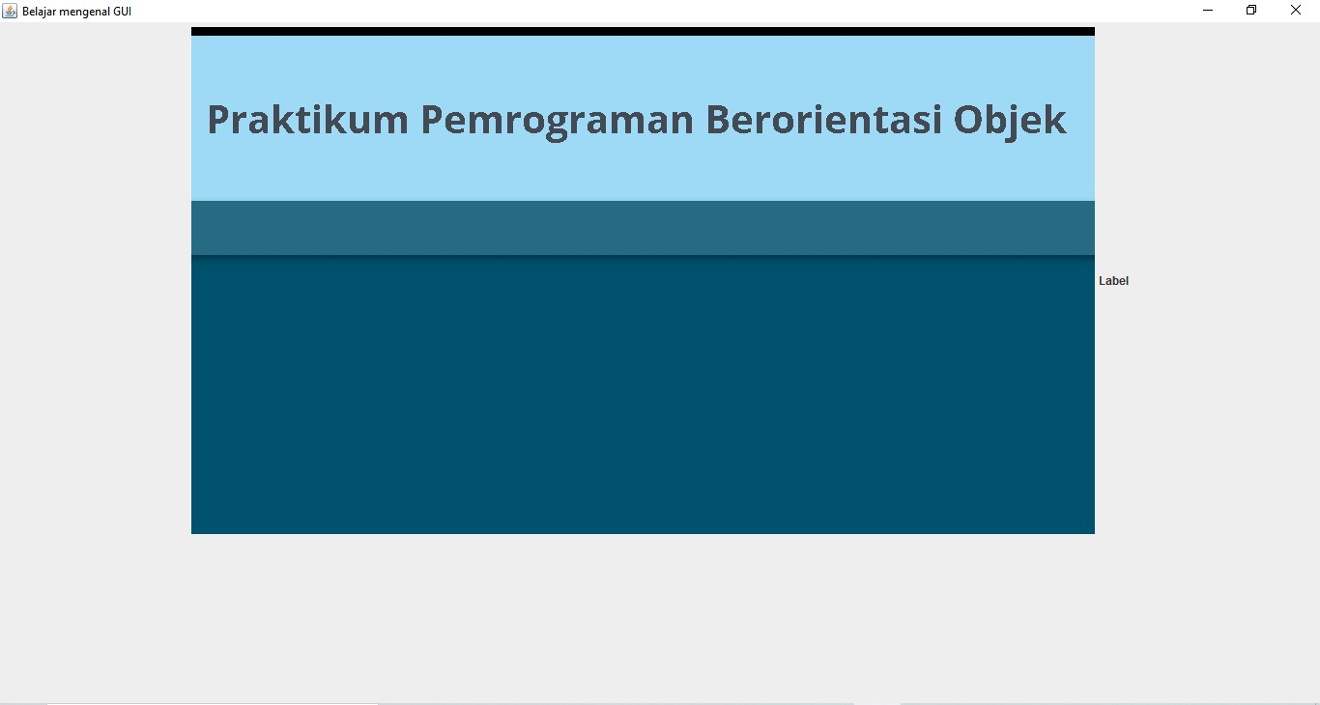

* 1. Lengkapi pengertian implementasi class JLabel pada table berikut ini!

|  |  |
| --- | --- |
| Konstruktor | Keterangan |
| JLabel (String teks) | Mengkonstruksi obyek label dengan teks. |
| JLabel (String teks, int i) | Mengkonstruksi obyek label dengan teks serta menentukan penjajaran secara vertikal. |
| JLabel (String teks, Icon ic, int i) | Mengkonstruksi obyek label dengan teks dan ikon serta menentukan penjajaran secara vertikal. |

1. TextField dan Password Field
   1. Jalankan dan perlihatkan hasil program saudara!

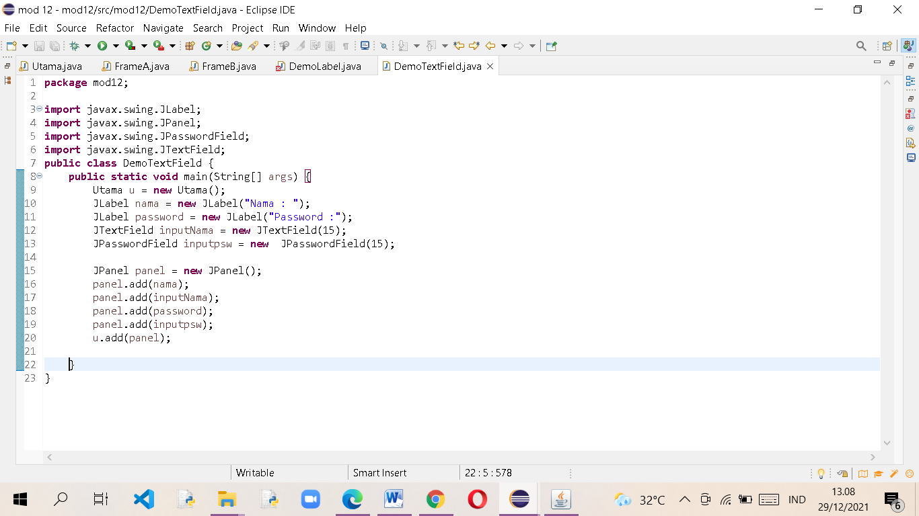

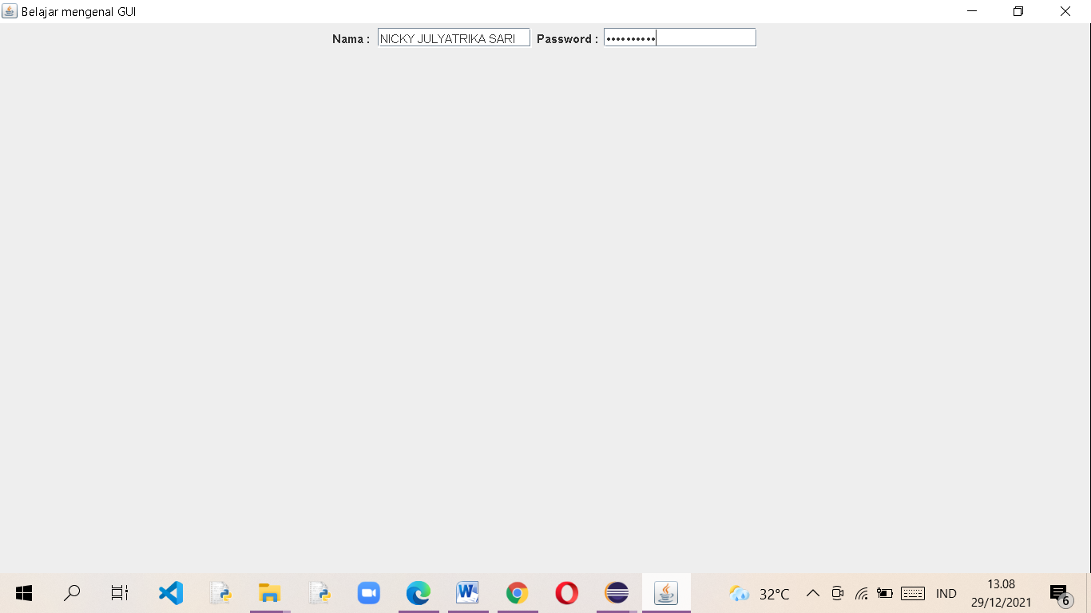

* 1. Lengkapi pengertian implementasi class JTextField pada tabel di bawah ini.

|  |  |
| --- | --- |
| Konstruktor | Keterangan |
| JTextField() | komponen GUI yang dapat menampung Tulisan yang diketik pengguna program. |
| JTextField(int i) | Mengontruksi obyek dengan teks kosong dan jumlah kolom di tentukan oleh parameter columns |
| JTextField(String i) | Mengontruksi obyek dengan teks yang ditentukan oleh parameter text. |
| JTextField(String teks, int i) | Mengontruksi obyek dengan teks yang ditentukan oleh parameter text dan nilai parameter columns |

|  |  |
| --- | --- |
| Parameter dalam class JTextField | Penjelasan |
| String Text | Membuat tulisan di dalam textfield |
| Boolean Editable | Membuat dua pilihan di dalam textfield |
| Int columns | Mengatur jumlah kolom yang ada di dalam textfield |
| Int horizontalAlignment | Mengatur posisi teks dan ikon secara horizontal |

1. Radio Button dan CheckBox
   1. Jalankan dan perlihatkan hasil program saudara!

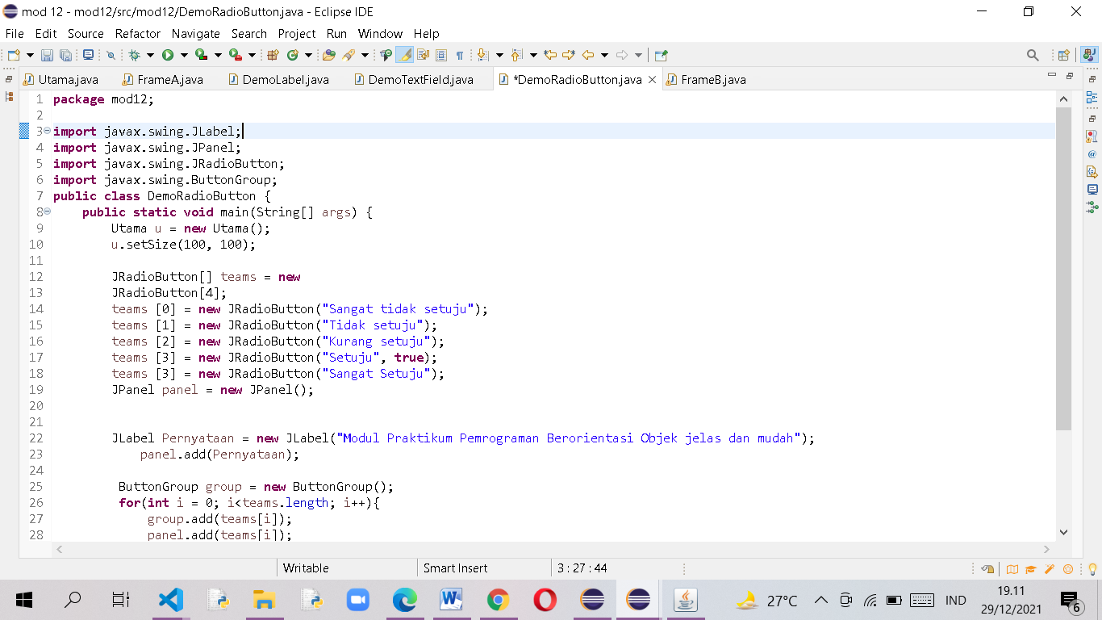

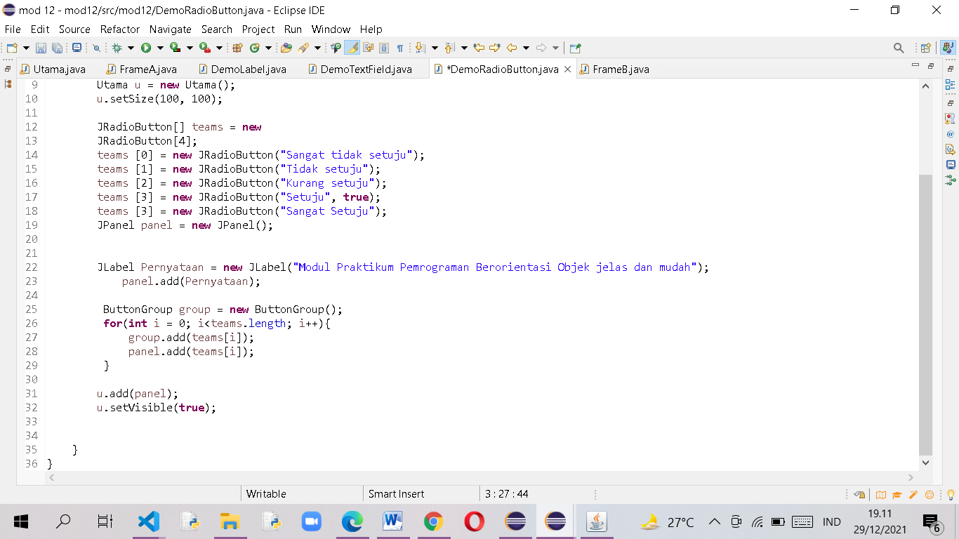

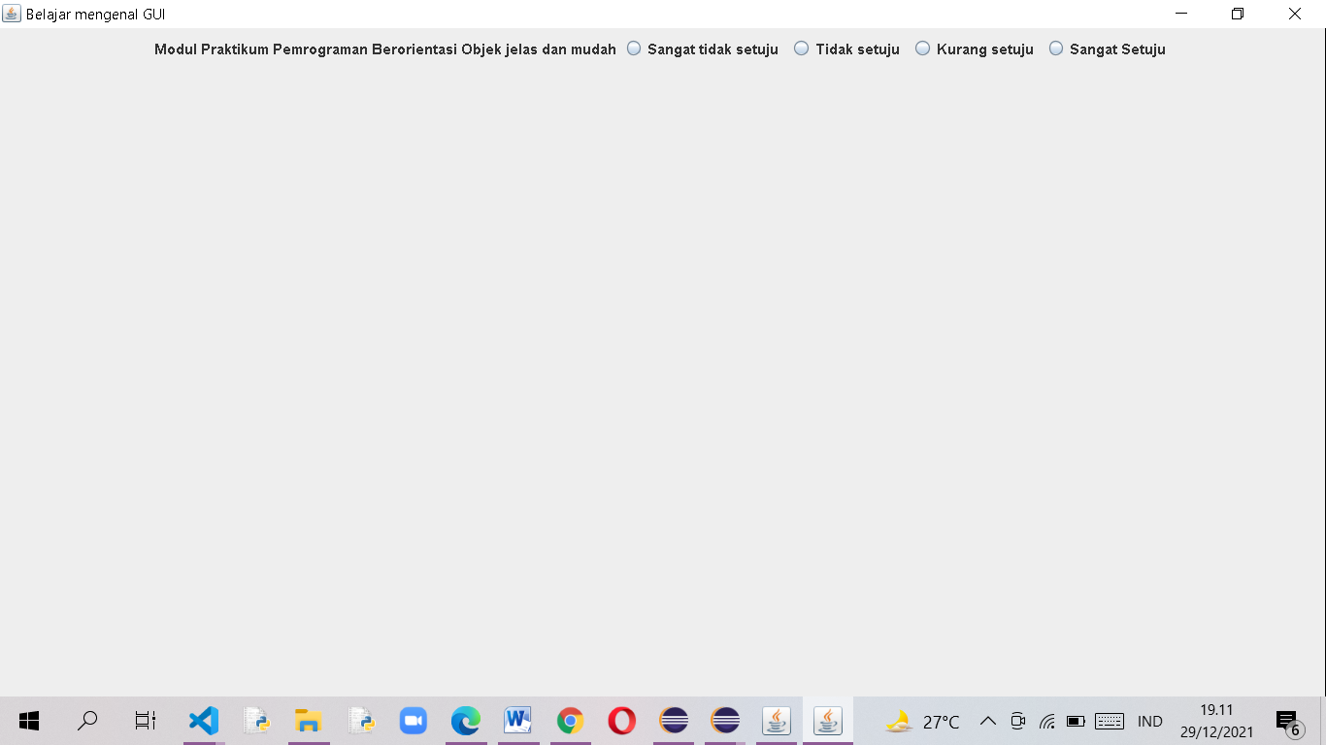

* 1. Lengkapi pengertian implementasi class JCheckBox pada table berikut ini

|  |  |
| --- | --- |
| Konstruktor | Penjelasan |
| JCheckBox(String teks) | Mengkonstruksi obyek check box dengan text |
| JCheckBox(String, Boolean) | Mengkonstruksi obyek check box dengan text serta menentukan apakah check box dalam kondisi dipilih atau tidak |
| JCheckBox(icon) | Mengkonstruksi obyek check box dengan ikon. |
| JCheckBox(icon, Boolean) | Mengkonstruksi obyek check box dengan ikon serta menentukan apakah check box dalam kondisi dipilih atau tidak |
| JCheckBox(String, Icon) | Mengkonstruksi obyek check box dengan text dan ikon |
| JCheckBox(String, Icon, Boolean) | Mengkonstruksi obyek check box dengan text.dan ikon serta menentukan apakah check box dalam kondisi dipilih atau tidak |

* TUGAS

Buatlah program GUI berdasarkan output berikut ini!

1. Gunakan class JComboBox untuk membuat program GUI berdasarkan Gambar

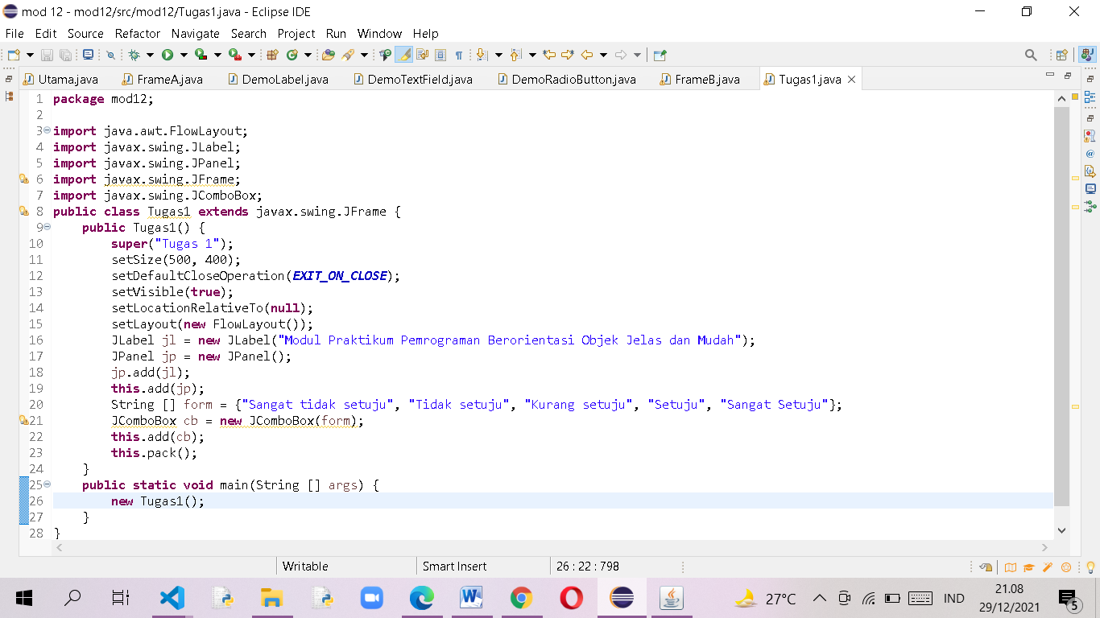

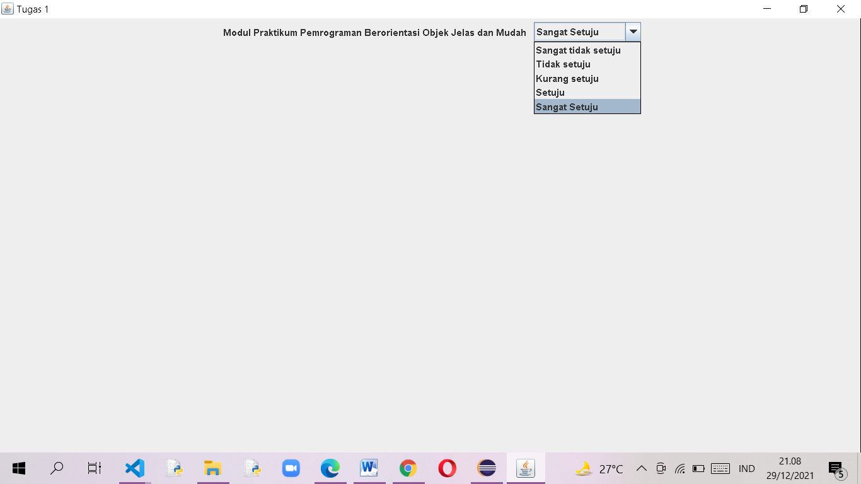

1. Buatlah program GUI untuk menambah menu seperti Gambar 11.7 berikut ini! Apabila salah satu menu dipilih maka akan mengubah warna background

